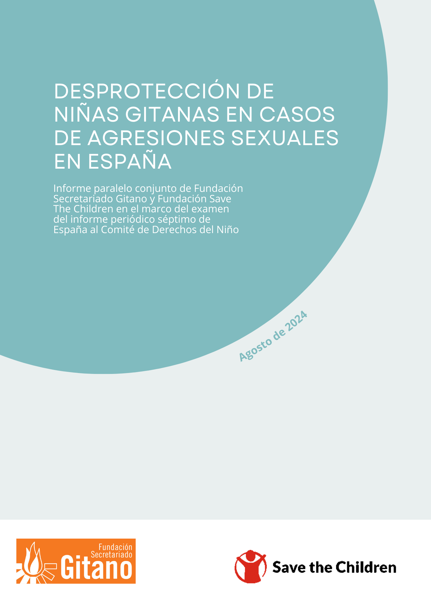

Introducción y definición de la problemática que aborda este informe temático
En su lista de cuestiones, el Comité sobre los Derechos del Niño pidió al Estado español información sobre:
La denuncia, la investigación y el enjuiciamiento de los casos de explotación y abuso sexuales de niños, así como las sanciones impuestas y las medidas adoptadas para evitar la revictimización de los niños;
En su respuesta, el Estado se refiere, entre otras cosas, a una modificación en la cláusula de exención de la responsabilidad criminal en delitos sexuales cuando la víctima es menor de 16 años, pero consta su consentimiento libre y, además, está próxima en edad, desarrollo o madurez al agresor. El Estado indica que se ha reducido su ámbito de aplicación, y que se exige que la proximidad en madurez sea física y psicológica. Esta contribución se refiere, precisamente, a la interpretación y aplicación que se hace de dicha cláusula cuando la víctima de una agresión sexual es gitana.
Desde el año 2021, se han dictado algunas sentencias en las que se ha aplicado esta exención o reducción de la responsabilidad criminal en contextos en que la víctima era una niña gitana de incluso 12 años y el agresor, también gitano, tenía edades comprendidas entre los 18 y los 24 años. La diferencia de edad entre ambos oscila siempre entre los 5 y los 12 años. Si esto ya resulta preocupante por sí mismo, se añade a estas sentencias un componente discriminatorio mayor. En ellas, se razona erróneamente, y en base a estereotipos falsos antigitanos, que víctima y agresor son gitanos y que, en dicho grupo étnico, son habituales las relaciones de pareja, matrimonios y relaciones sexuales a tan corta edad y mediando tales diferencias de edad entre la mujer y el hombre. Este pretendido elemento cultural se utiliza para razonar la aplicabilidad de la exención de responsabilidad criminal anteriormente citada. A veces, la exención se aplica de manera completa y otras, como circunstancia atenuante analógica de la responsabilidad criminal de conformidad con el artículo 21.7 del Código Penal, con la consiguiente minoración de la pena impuesta.
Las dos organizaciones firmantes de esta aportación estamos extremadamente inquietas por este desarrollo jurisprudencial, que redunda en una denegación discriminatoria, para las niñas gitanas, de la protección que se otorga mediante el Derecho penal a la libertad sexual y, con ello, a la integridad física y moral, al desarrollo (art. 6.2 CDN), a la protección frente a la violencia (art. 19 CDN) y a la protección frente al abuso sexual (art. 34 CDN). La asunción de que este tipo de prácticas sexuales de hombres mayores con niñas gitanas son habituales en el pueblo gitano, además de suponer la propagación de estereotipos antigitanos absolutamente falsos, sitúa a las niñas gitanas en una posición comparativamente peor que la de las niñas no gitanas que sufran agresiones de la misma naturaleza, lo que constituye una discriminación interseccional, que genera que precisamente quienes más necesitan, por su situación de vulnerabilidad, de mecanismos de apoyo, son quienes más desprotegidas están por el sistema. Es necesario insistir en que las agresiones sexuales a niñas no son una práctica habitual del pueblo gitano ni forman parte de su cultura. Son hechos que suceden de manera individual y aislada, al igual que en la sociedad no gitana, y que se enraízan patrones de género y no étnico-culturales.
Las organizaciones firmantes, al tiempo que valoramos positivamente las reformas hechas en la cláusula en 2021, no consideramos que puedan frenar una posible expansión de la jurisprudencia que señalamos aquí. De hecho, alguna de las sentencias reseñadas (Sentencia de la Audiencia Provincial de Ciudad Real 5/2024) ya aplica el artículo 183 quater con la redacción más exigente dada en 2021, para absolver al acusado del delito de agresiones sexuales, a pesar de que, en el momento de la agresión, él contaba con 20 años de edad y ella, con 12. Asimismo, nos preocupa que, en muchos de estos casos, también observamos una falta de activación, por parte de las autoridades competentes en materia de servicios sociales y sanitarios, de los mecanismos de protección de la infancia.
La Fundación Secretariado Gitano y la Fundación Save the Children consideramos necesario que el Comité sobre los Derechos del Niño aborde esta situación en el marco de las Observaciones Finales respecto de España, y emita recomendaciones que sirvan para evitar la desprotección que las niñas gitanas tanto por parte de los tribunales como de otras autoridades competentes en materia de protección a la infancia.

Análisis y conclusiones

Sobre la desprotección de las niñas gitanas que enfrentan violencia sexual
La tendencia jurisprudencial que aborda este informe aboca a las niñas gitanas a una situación de desprotección evidente. De acuerdo con la jurisprudencia del Tribunal Europeo de Derechos Humanos, el Derecho penal resulta indispensable para proteger adecuadamente a la infancia frente a las agresiones sexuales. Los Estados no deben únicamente disponer de una legislación penal protectora, sino que la interpretación y aplicación de la misma deben ser consecuentes con este objetivo de protección. La tendencia jurisprudencial sobre la que advertimos en este informe va, sin embargo, en la dirección contraria: parece que, cada vez más, los órganos judiciales aceptan una interpretación expansiva de la cláusula de exención de responsabilidad penal, y la aplican en casos en los que la diferencia de edad es cada vez mayor. Esto resulta en una renuncia a cumplir con una de las funciones que la Observación General nº 13 de este Comité atribuye al sistema judicial ante la violencia contra la infancia: aplicar los procedimientos penales “para poner fin a la impunidad generalizada de la que gozan, de iure o de facto, los autores de actos de violencia”.
En las Observaciones Finales de 2002 sobre España, el Comité recomendó al Estado que protegiera “a todos los menores de 18 años de todas las formas de explotación sexual, incluso cuando los niños (…) se hayan prestado “libremente” a estos actos.” La Observación General nº 20, sobre los derechos de la infancia durante la adolescencia, reiteró esta obligación. Los Estados “deben reconocer el derecho de los menores de 18 años a que se los proteja continuamente frente a toda forma de explotación y abuso”. Para ello, “deben tener en cuenta la necesidad de mantener un equilibrio entre la protección y el desarrollo evolutivo, y que es preciso fijar una edad mínima aceptable para el consentimiento sexual. Los Estados deben evitar que se criminalice a los adolescentes de edades similares por mantener relaciones sexuales objetivamente consensuadas y sin fines de explotación.”
El Comité se refiere aquí a evitar la criminalización de “adolescentes”. Sin embargo, las sentencias que referimos en este informe conciernen todas ellas a agresores que ya eran mayores de edad; alguno de incluso 24 años. Preocupa a Fundación Secretariado Gitano y a Fundación Save the Children que la tendencia jurisprudencial señalada esté olvidando este objetivo, y mucho más, cuando se mezcla con argumentos de tipo culturalista carentes de toda base empírica y que, en cambio, se apoyan en criterios y estereotipos antigitanos y de género.
En el año 2017, la Fiscalía General del Estado emitió una Circular sobre la interpretación de la cláusula de exención. Sus conclusiones orientaban acerca de rangos de edad en los que resultaba razonable aplicarla y la limitaban.
Sin embargo, se puede discernir cómo la jurisprudencia está siendo, cada vez, menos estricta en el entendimiento de lo que significa la proximidad en edad y madurez. Si bien, en un principio, se podía extraer de la jurisprudencia que la franja de edad próxima que permitía aplicar la exención estaba entre 2 y 5 años, el propio Tribunal Supremo la ha aplicado en casos con 6 y 7 años de diferencia. Otros pronunciamientos más estrictos del Tribunal Supremo no han evitado que otras sentencias más recientes, como la pronunciada en 2024 por la Audiencia Provincial de León, hayan aplicado la atenuación de responsabilidad criminal en un caso en el que la diferencia de edad era de 12 años. En el momento de los hechos, la víctima contaba con 12 años de edad y el agresor, con 24.
Es importante resaltar que el artículo 183 bis (anteriormente, 183 quater) exige que la proximidad se dé entre los dos elementos (ver Sentencia del Tribunal Supremo 1001/2016 de 18 de enero y Auto del Tribunal Supremo 601/207 de 23 de marzo). Si uno de ellos no concurre, no se puede eximir de responsabilidad criminal. Sin embargo, las sentencias que examinamos, en algunos casos, han aplicado la eximente incluso con grandes diferencias de edad. En otros, proceden a una reducción de la condena, alegando una proximidad en el grado de desarrollo o la madurez. Justamente, al valorar la proximidad en grado de desarrollo y madurez, las sentencias comentadas introducen un elemento que no está contemplado en el artículo 183 bis del Código Penal: la pertenencia a la etnia gitana de agresor y víctima. Este elemento las diferencia de otras sentencias en las que no se dan estas circunstancias, y las vuelve aún más preocupantes, por introducir un elemento discriminatorio y antigitano.

Sobre la aplicación de estereotipos antigitanos y de género, generando así una discriminación interseccional contra niñas gitanas en situación de vulnerabilidad
Es importante recalcar, en primer lugar, que los estándares internacionales en materia de derechos humanos impiden que se aluda a cuestiones culturales para fundamentar decisiones judiciales cuando se trate de una cuestión de acceso a los derechos humanos por parte de las mujeres y las niñas. A este respecto, recordamos que el Comité de la ONU para la Eliminación de la Discriminación contra la Mujer tiene establecido que constituye violencia contra las mujeres las “defensas jurídicas o factores atenuantes basados en la cultura”. En este caso, es especialmente grave, pues como decíamos las consideraciones culturales que hacen los tribunales sobre el pueblo gitano son falsas y parten de estereotipos antigitanos.
En efecto, como decíamos, estas resoluciones judiciales contienen una serie de estereotipos y prejuicios antigitanos, especialmente censurables cuando se propagan por los tribunales y, lo que es peor, se usan como base para fundamentar una sentencia en un caso de violencia sexual. En este sentido, entendemos que desde este Comité se ha de ser contundente a la hora de expresar que es falso, rotundamente falso, que la cultura gitana ampare prácticas de violencia sexual contra las niñas como las que se consideran probadas en las referidas sentencias.
Esta jurisprudencia incurre, en definitiva, en una discriminación interseccional contra las niñas gitanas, por su edad, su género, su origen étnico y su especial vulnerabilidad, prohibida por el artículo 2.1 de la Convención sobre los Derechos del Niño, dado que limita la protección de estas niñas por la concurrencia de los referidos elementos.
En este sentido, hay que recalcar que muchos de los organismos internacionales especializados en la protección de los derechos humanos han desarrollado el término de discriminación interseccional o múltiple. El Comité para la Eliminación de la Discriminación Racial de la ONU ha mencionado en varias ocasiones que tanto el racismo como el antigitanismo afectan de una manera diferente a las mujeres.
Este fenómeno de la interseccionalidad, de cómo afecta el machismo a las mujeres o niñas pertenecientes a minorías raciales o étnicas, también ha recibido la atención específica del Comité CEDAW, que en el año 2010 estableció que “la interseccionalidad es un concepto básico para comprender el alcance de las obligaciones generales de los Estados […]. La discriminación de la mujer por motivos de sexo y género está unida de manera indivisible a otros factores que afectan a la mujer, como la raza, el origen étnico, la religión o las creencias, la salud, el estatus, la edad, la clase, la casta, la orientación sexual y la identidad de género”.
La interseccionalidad requiere un enfoque multidimensional, que permita responder a todas las discriminaciones y desigualdades que enfrentan las niñas gitanas, por su origen étnico, su edad y su género, y por otras situaciones como su condición socio-económica. Esta respuesta institucional debería basarse en las experiencias de estas mujeres y seguir las orientaciones marcadas por los organismos internacionales de derechos humanos. El Comité CEDAW ha dictaminado que las autoridades “deben reconocer y prohibir en sus instrumentos jurídicos estas formas entrecruzadas de discriminación y su impacto negativo combinado en las mujeres afectadas. También deben aprobar y poner en práctica políticas y programas para eliminar estas situaciones y, en particular, cuando corresponda, adoptar medidas especiales de carácter temporal” de acción positiva”. Dicho Comité estableció en el año 2010 que “la interseccionalidad es un concepto básico para comprender el alcance de las obligaciones generales de los Estados […]. La discriminación de la mujer por motivos de sexo y género está unida de manera indivisible a otros factores que afectan a la mujer, como la raza, el origen étnico, la religión o las creencias, la salud, el estatus, la edad, la clase, la casta, la orientación sexual y la identidad de género”.
Este enfoque, en definitiva, debería llevar al Estado a responder de manera integral y debida a los casos de violencia sexual a niñas gitanas, no sólo aplicando la Ley Penal con criterios equitativos, sino adaptando y reforzando todos sus recursos a las distintas situaciones de vulnerabilidad que enfrentan.

Recomendaciones
A la vista de lo anterior, las organizaciones Fundación Secretariado Gitano y Save The Children entendemos que el examen a España por el Comité de Derechos Humanos es una oportunidad para introducir las siguientes recomendaciones encaminadas a garantizar la protección efectiva, y sin discriminación, a las niñas gitanas que enfrentan agresiones sexuales:
- Formación y capacitación, tanto a actores judiciales (jueces, fiscales, abogacía) como a mecanismos de protección a la infancia (servicios sociales y sanitarios) en línea con la Recomendación general núm. 31 del Comité para la Eliminación de la Discriminación contra la Mujer y observación general núm. 18 del Comité de los Derechos del Niño sobre las prácticas nocivas, adoptadas de manera conjunta, para garantizar una protección efectiva a las niñas gitanas que enfrenten violencia sexual y evitar estereotipos antigitanos.
- Revisión de la Circular 1/2017 de la Fiscalía General del Estado para proporcionar unas orientaciones más estrictas en lo referido a la proximidad por edad, y para proporcionar orientaciones relativas a la proximidad en grado de desarrollo o madurez física y psíquica. En este sentido, la Circular debe precisar que no son aceptables consideraciones relacionadas con la supuesta cultura o pertenencia étnica de la víctima, menos aún, cuando estén basadas en estereotipos falsos.
- Modificación del Código Penal que acote lo que se puede entender por proximidad en la edad y madurez de acuerdo con las legislaciones de algunos de los Estados del entorno jurídico de España, que la sitúan en horquillas de 2, 3 o 5 años como mucho.
- Introducción de la protección expresa frente a la discriminación étnica e interseccional en la Ley Orgánica 8/2021, de 4 de junio, de protección integral a la infancia y la adolescencia frente a la violencia.

Por la Fundación Secretariado Gitano
Sara Giménez Giménez
Directora General
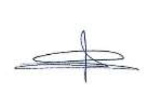

Por la Fundación Save the Children España
Andrés Rafael Conde Solé
Director General
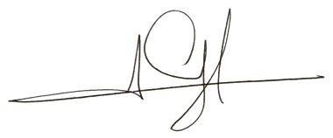

Ver art. 183 bis del Código Penal tras la nueva numeración dada por la Ley Orgánica 10/2022, de 6 de septiembre. Es el mismo artículo que el 183 quater al que se refiere la mayoría de las sentencias citadas.
En concreto, las entidades firmantes hemos detectado las siguientes sentencias en las que se incurre en dicha mala práctica, aunque podrían ser más: - Sentencia nº 223/2024, de 21 de mayo de 2024, de la Audiencia Provincial de León - Sentencia nº 38/2023, de 27 de abril de 2023, del Tribunal Superior de Justicia de Castilla y León - Sentencia 5/2024, de 21 de febrero, de la Audiencia Provincial de Ciudad Real - Sentencia nº 1108/2022, de 1 de abril, del Tribunal Superior de Justicia de Castilla la Mancha - Sentencia nº 5256/2022, de 28 de septiembre, del Tribunal Superior de Justicia de Valencia - Sentencia nº 340/2022, de 12 de julio, de la Audiencia Provincial de Cuenca - Sentencia nº 246/2021, de 15 de febrero, de la Audiencia Provincial de Álava Aportamos como anexo un resumen de estas sentencias.
Ver, a este respecto, las sentencias del Tribunal en los casos X e Y c. Países Bajos, demanda nº 8978/80, párrafo 27, y Söderman c. Suecia, demanda nº 5786/08, párrafo 117.
Observación General nº 13, párrafo 55 c).
Observaciones finales del Comité sobre los Derechos del Niño respecto a España, CRC/C/15/Add.185, 13 de junio de 2002, párrafo 50 a).
Observación General nº 20, párrafo 40.
Circular 1/2017, de 6 de junio, disponible en: https://www.boe.es/buscar/doc.php?id=FIS-C-2017-00001 . Ver conclusiones 3ª y 4ª.
Ver Sentencia 7/2023 del Tribunal Superior de Justicia de Castilla-La Mancha.
Ver Sentencia del Tribunal Supremo 828/2021, de 29 de octubre.
Ver Sentencia 876/2023, de 24 de noviembre.
Ver Comité para la Eliminación de la Discriminación contra la Mujer, Recomendación general num. 35 sobre la violencia por razón de género contra la mujer, por la que se actualiza la recomendación general num. 19, disponible en: https://www.acnur.org/fileadmin/Documentos/BDL/2017/11405.pdf
Ver Recomendación General nº 13 de la ECRI, sobre la lucha contra el antigitanismo y las discriminaciones contra los romaníes/gitanos, disponible en: https://rm.coe.int/ecri-general-policy-recommendation-no-13-on-combating-anti-gypsyism-an/16808b5aef
Comité para la Eliminación de la Discriminación Racial. 2000. Recomendación General Nº 25 relativa a las dimensiones de la discriminación racial relacionadas con el género y Comité para la Eliminación de la Discriminación Racial. 2000. Recomendación general Nº XXVII relativa a la discriminación de los romaníes.
Comité para la Eliminación de la Discriminación contra la Mujer (“Comité CEDAW”), 2010. Recomendación General Nº 28 relativa a las obligaciones básicas de los Estados partes de conformidad con el artículo 2 de la Convención sobre la Eliminación de todas las Formas de Discriminación contra la Mujer, párrafo 18.

